**ГБУ ДО НАО «ДШИ г. Нарьян-мара»**

**Новогодний праздник в классе преподавателя по классу балалайки и гитары Ладыкиной Ю.В.**

**«ЗИМНЯЯ СКАЗКА»**

**Ведущая**: Добрый вечер, дорогие друзья! Мы рады приветствовать вас сегодня в нашем концертном зале. И пусть за окном холодно и морозно, здесь у нас – уютно и светло. Стоит нарядная, красиво украшенная елка и все дети и взрослые в эти предновогодние дни живут в ожидании чудес, волшебства и сказки. Поэтому наш новогодний праздник называется – «Зимняя сказка».

**Ученик № 1**

Мир чудес приходит долгожданный,

За окном темно, метель и снег,

Под игрушек перезвон хрустальный

В Новый год вступает человек.

**Ученик № 2**

А пока часы не зазвенели

Загадаем, чтоб грядущий год

Нам принёс всё то, что мы хотели:

Пусть он нам удачу принесёт.  
 **Ученик № 3**

Пусть подарит он успехи,  
В каждом деле, что ни взять,  
Много радости и смеха,  
Столько, что не описать.

**Ученик № 4**

Пожелаю в Новый год,  
Чтобы шел год без хлопот,  
Подарил Вам много счастья

И укрыл от всех ненастий.

**Ученик № 5**

Пусть случится волшебство,  
Дарит радость торжество.  
Пусть все сбудутся мечты.  
Счастья, мира, доброты!

**Ученик № 6**

Будем веселиться мы сегодня,

И пусть радостно звенит ваш звонкий смех!

С праздником чудесным – Новогодним…

**Вместе:**Поздравляем всех, всех, всех!

**Ведущая:** А поскольку именно в этот праздник все очень любят получать подарки, мы решили, что и сегодняшний вечер не исключением. Ребята, а кто дарит подарки в Новый год? Конечно Дед Мороз! Так давайте все его дружно позовём!

**Дети:** Дед Мороз! Дед Мороз!

(Звучит волшебная музыка, в зал вместо Деда мороза забегает Кикимора).

**Ведущая:** Это, что еще за чудо? Извините, вы откуда?

**Кикимора:** Я – Кикимора лесная,

Я – колдунья деловая!

Делать пакости люблю;

И лягушку и змею

Положу я на обед

Вам вместо булок и конфет.

Я испортить праздник рада –

Лучше ничего не надо!

**Кикимора:** Наконец- то я пришла! Наконец –то вас нашла! Здравствуйте, здравствуйте!Ха-ха-ха! Они праздник проводят тут. Все нарядные, красивые, поют, стихи рассказывают, родителей привели, друзей, педагогов. А меня они забыли….А меня не пригласили….Так вот я не дам вам дальше продолжать ваш праздник! Дед Мороза они звали, подарков наверное хотите?

**Дети:** Да!!!

**Кикимора:** А вот и не дождётесь! Я то ему дорожки лесные все запутала, повела его через топи и болота непроходимые. Так что и не ждите! Заблудился, старый, поди!

**Ведущая:** Ох, и натворила ты дел, Кикимора! Какой же Новый год без Деда Мороза и подарков? Давай-ка ты лучше присядь, отдохни, а ребята тебе поиграют на музыкальных инструментах, может, перестанешь озорничать, да добрее немножко станешь……..

На сцену приглашаю ученика первого класса, прозвучит детская песенка В. Шаинского «Про кузнечика».

Ещё один музыкальный подарок прозвучит в исполнении первоклассника Р.н.п. «Во поле берёза стояла».

**Кикимора:** Молодцы мальчишки, порадовали! А девчонки то у вас в школе на чём-нибудь играют, или нет?

**Ведущая:** Конечно!!!

На сцену приглашается первоклассница с новогодней песенкой М. Красева «Ёлочка».

**Кикимора:** Ох, и люблю я весёлую музыку, не могу усидеть на месте. Ноги так и просятся в пляс! А ну-ка, вставайте все в круг, сейчас мы с вами поиграем, да попляшем!

Кикимора болотная,  
Я праздники люблю.  
Станцую здесь охотно я,  
Костями погремлю! (танец Кикиморы с детьми под песню «У леса на опушке»).

**Кикимора:** Уморили, ноги совсем не держат…..Вот и возраст даёт о себе знать…..Надо отдохнуть немного….

**Ведущая:** Конечно, конечно. Присаживайся! А мы, что бы ты не скучала, поиграем тебе ещё.

Прозвучит одна из любимых новогодних песен Л. Бекмана «Ёлочка»

Ещё один музыкальный подарок подготовил ученик второго класса В. Бранд «Снег».

Дима исполнит песню из к\ф «Ребята с нашего двора» «Деревянные лошадки» М. Минкова.

Звучит польский танец «Мазурка».

Балалайка, балалайка,

Веселее заиграй-ка,

Чтоб печали все ушли,

Чтобы ноги в пляс пошли.

Звучит р.н.п. «Сеяли девушки яровой хмель»

В исполнении ученика и преподавателя звучит «Частушка».

**Ведущая:** Бубенцы, бубенцы –

Слышите? – звенят!

По снежку, по снежку

Саночки летят…Эх!!!

А в санях Дед Мороз

Песенку поёт.

Новый год, Новый год

В гости к нам идёт!

В исполнении ученика третьего класса прозвучит пьеса «Бубенчики», композитор Ж. Пьерпон.

**Ведущая: Ну как тебе, кикимора, нравится как наши детки играют на музыкальных инструментах?**

**Кикимора:** Удивили так удивили! А что они ещё у вас умеют?

**Ведущая:** А ещё они умеют, а точнее очень любят отгадывать загадки! правда, ребята? (дети дружно отвечают).   
**Кикимора**: Ну, раз так, то конечно, давайте отгадывать!  
**Ведущая:** а ты мне поможешь? (по очереди загадывают детям загадки):

**Кикимора:** Обязательно! Вот и проверим, неужели они не только такие красивые, но и умные?

**Ведущая:**  
Растет вниз головой, и не летом, а зимой.  
Только солнце припечет, она заплачет и умрет.  
(Сосулька)

**Кикимора:**

Без рук, без ног, а рисовать умеет.  
(Мороз).  
**Ведущая:**

Под новый год пришел он в дом таким румяным толстяком,  
Но с каждым днем терял он вес и, наконец, совсем исчез.  
(Календарь).

**Кикимора:**  
Ой, насыпало снежка! Вывожу конька-дружка.  
С горки вниз на нем лечу, а назад его тащу.  
(Санки).

**Ведущая:**  
Покружились звездочки в воздухе немножко,  
Сели и растаяли на моей ладошке.  
(Снежинка).

**Кикимора:**  
Мы вдвоем катали ком  
Шляпа старая на нем,  
Нос проделали и вмиг,  
Получился… (Снеговик)  
**Ведущая:**  
На зов ответит зовом,  
На слово – тем же словом,   
На смех ответит смехом,  
Оно зовется…. (Эхом)  
**Кикимора:**  
Едва повеяло зимой,  
Они всегда с тобой,   
Согреют две сестрички,  
Зовут их… (Рукавички)  
**Ведущая:**  
Зимой, в часы веселья,  
Вишу на яркой ели я,  
Стреляю, словно пушка,  
Зовут меня… (хлопушка)  
**Кикимора:** Молодцы, и, правда красивенькие и умненькие, ух!

**Ведущая:** Спасибо тебе за добрые слова,а в благодарность мы тебе подарим музыкальные подарки. А ты пока присядь, отдохни немножко….

Звучит русская народная песня «Как у наших у ворот».

Ученик четвёртого класса исполнит «Польку» Д. Кабалевского.

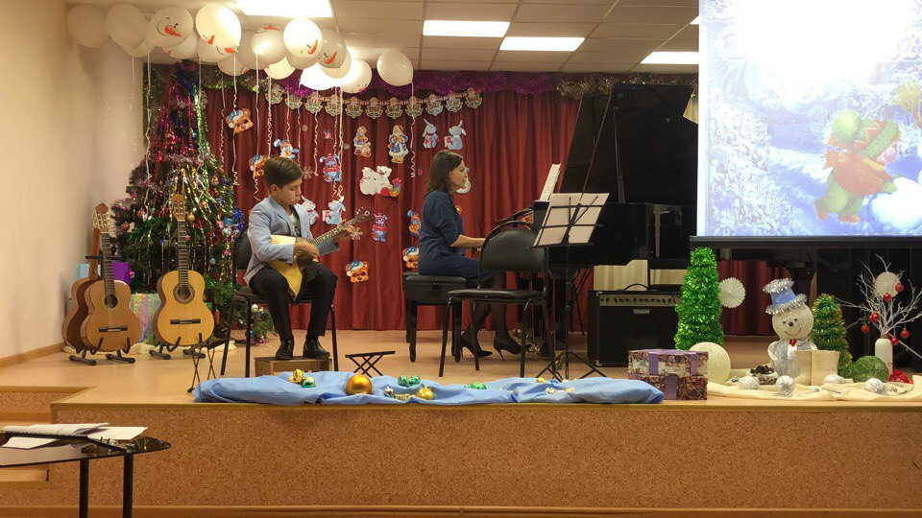

В ансамбле с преподавателем прозвучит р.н.п. «Ой, мороз мороз».

Заключительный инструментальный номер праздника – р.н.п. «Коробейники».

**Ведущий:** Ну что, дорогая ты наша гостья, отдохнула? Порадовали тебя наши ребята своими музыкальными подарками? Как думаешь, может и они за свою прилежность и старания заслужили подарки к новому году?

**Кикимора:** Да…. (задумчиво). Думаю, заслужили.

**Ведущая:** Так подскажи дорогу Деду Морозу, а то ребята останутся без подарков.

**Кикимора:** А когда это я добрыми делами славилась?? Я не хочу свою репутацию загубить ….. но… так как у нас Новый Год…. И дети мне понравились…. Видимо придётся помочь этому Старому Волшебнику найти дорогу к вам на праздник.

**Ведущая:** Конечно, помоги уж, пожалуйста. А там глядишь, за доброе дело и тебе подарочек от Деда Мороза будет. А мы с ребятами дружно позовём деда Мороза и поможем вам скорее вернуться к нам на праздник.

(Кикимора выходит из зала и возвращается с Дедом Морозом)

Итак, три-четыре! Дед Мороз! И все вместе «Дед Мороз! Дед Мороз!»

(под музыку в зал входят Дед Мороз и Кикимора)

**Кикимора:** Ну, как и обещала! Вот вам Ваш Дед Мороз!

**Дед Мороз**: Здравствуйте, дорогие ребята! Долго вы меня ждали?

Шёл к вам на праздник с подарками, да закружила меня какая-то нечистая сила, да и потерял я к вам тропинку, заблудился.

**Кикимора:** Ну что сразу нечистая сила, нечистая сила…Я же так, пошалить немного решила…(застенчиво).

**Дед Мороз: Ах,** так это ты лесная проказница! Ты же чуть без подарков этих ребятишек не оставила! Ух! как заморожу!

**Ведущая:** Дедушка, не морозь ее, пожалуйста. Она ведь пока у нас в гостях была, совсем другая стала. Подобрела, больше пакости строить не будет

Правда? (Обращается к кикиморе)

**Кикимора:** Да!!!!! Обещаю!

**Дед Мороз:** Ну, хорошо. Если ты и правда исправилась, то давайте тогда дружно веселиться и играть вместе!

Сейчас мы с ребятами сыграем в интересную игру:  
То, чем елку наряжаем, я детишкам назову.  
Вы послушайте внимательно, и ответьте обязательно,  
Если мы вам скажем верно, говорите "Да" в ответ.  
Ну, а если вдруг - неверно, говорите смело "Нет!"  
(Кикимора отвечает вместе с детьми):  
- Разноцветные хлопушки? (да)  
- Одеяла и подушки? (нет)  
- Раскладушки и кроватки? (нет)  
- Мармеладки, шоколадки? (нет)  
- Шарики стеклянные? (да)  
- Стулья деревянные? (нет)  
- Плюшевые мишки? (нет)  
- Буквари и книжки? (нет)  
- Бусы разноцветные? (да)  
- А гирлянды светлые? (да)  
- Снег из ваты белой? (да)  
- Ранцы и портфели? (нет)  
- Туфли и сапожки? (нет)  
- Чашки, вилки, ложки? (нет)  
- Конфеты блестящие? (да)  
- Тигры настоящие? (нет)  
- Шишки золотистые? (да)  
- Звездочки лучистые?! (да)

**Дед Мороз:** Не устали? ……Тогда продолжаем играть!

Дед Мороз – дед?.. (да)

В черной саже борода?.. (нет)

В шубу красную одет?.. (да)

Спит под елкой он всегда?.. (нет)

Елка пляшет без труда?.. (нет)

Вместо веток – провода?.. (нет)

Всем подарки дарит дед?.. (да)

Много у него конфет?.. (да)

Внучка у него — Яга,

Краснощека, молода?.. (нет)

Вместо звездочки у елки

Наверху сковорода?.. (нет)

Новогодние игрушки –

Очень вкусная еда?.. (нет)

**Дед Мороз: Молодцы ребята, загадки отгадывать вы умеете, а хороводы водить?**

**(Дети, да!)**  
 **Наконец-то Новый год –**

**Праздник детской радости!**

**Прямо с елки раздает**

**Дед Мороз всем сладости.**

**Закружился хоровод –**

**Мишки, зайцы, белочки.**

**Все сдружились в Новый год –**

**Мальчики и девочки.**

**Ведущая: приглашаем всех ребят на новогодний хоровод! (Под музыку «Новогодний хоровод», вместе с Дедом Морозом и Кикиморой водят хоровод.**

***Звучит новогодняя музыка фоном.***

**Дед Мороз:** А теперь настал черед подарков! Все артисты, что выступали сегодня, кто играл на музыкальных инструментах, получат свои подарки и грамоты лично от меня! А Кикимора мне поможет, что бы я никого не забыл!

**Ведущая:** На этой весёлой ноте наша «Зимняя сказка» подходит к концу. И мы вам желаем верить в добрые дела, сказку и волшебство не только под Новый год, а всегда!

С Наступающим новым годом!!!

До встреч в новом году!!!

(Звучит новогодняя музыка).

